國立大里高中 九十四學年度 第一學期第二次段考高二數學科試題卷 命題教師：簡文潔
班級： 二年______班 座號： ______ 姓名______________ 共2頁
- 多選題：15分
  - 下列何者條件可以決定空間中唯一平面？________ (A)空間中任意相異三點
(B)空間中不相交的兩直線 （C）空間中相交的兩相異直線 （D）空間中一直線及線外一點
(E)空間中兩兩相交但不交於同一點的三直線。
  - 已知空間中一點A(3,4,5),則在空間坐標中下列何者正確？________ （A）A到原點的距離為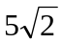 （B）A到YZ平面的距離為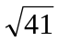 （C）A到Y軸的距離為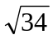 （D）A相對於原點的對稱點是(-3,-4,-5) (E)A相對於YZ平面的對稱點為(-3,4,5)。
  - 下列敘述何者為真？_______ (A)直線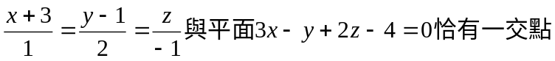
(B)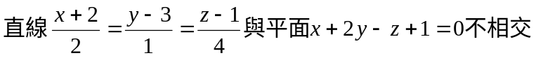
(C)直線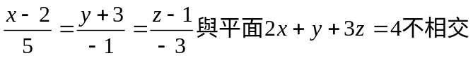
(D)直線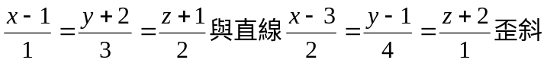
(E)若。
二.填充題：85分
1.四面體 __(a)____。
2.空間中三點A(2,2,1),B(4,1,2),C(3,3,3),求(1) 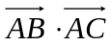=__(b)____。
(2) 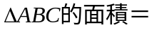____(c)____ (3) 求過A，B，C三點的平面方程式=___(d)____。
3.兩平行平面X+Y-2z-3=0,2x+2y-4Z+8=0求此二平面的距離＝___(e)___。
4.求過點(4,-1,-2)且與平面皆垂直的平面方程式____(f)____。
5.求直線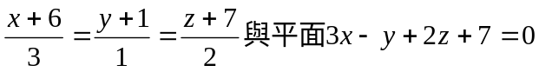 的交點坐標= ____(g)____。
6.空間中兩點____(h)____。
7.設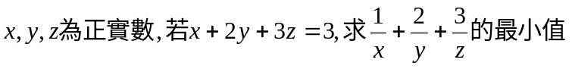= _____(i)____
國立大里高中 九十四學年度 第一學期第二次段考數學科試題卷 命題教師：簡文潔
班級： 二年______班 座號： ______ 姓名______________ 共2頁
8.通過點(2,-1,1)且與直線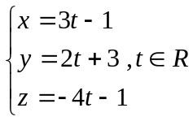 平行的直線方程式為____(j)____。
9.求過點(2,-1,1)且包含直線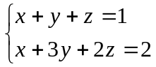的平面方程式為_____(k)_____。
10.求行列式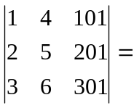 ___(l)___。
11.已知三向量所張的平行六面體體積為
____(m)___。
12.T先生去歐洲旅行，他在法國每天的食、宿、交通花費分別為40，60，50歐元； 在德國每天的食、宿、交通花費分別為35，40，40歐元；在瑞士每天的食、宿、交通花費分別為40，50，45歐元。已知他在這三個國家食、宿、交通總共各花費了490，620，570歐元。
若他在法國停留了a天，德國待了b天，瑞士停了c天，求數對(a,b,c)=____(n)___。
13.平面,若此二平面所夾的銳角為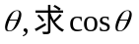=___(o)___。
14.空間中兩歪斜線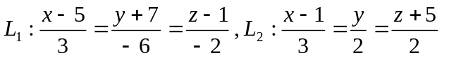,試求此二直線的距離＝___(p)___。
15.空間中兩點Ｐ(2,-2,1),Q(3,2,3),若在平面3X+2Y-3Z=10上找一點Ｍ,使得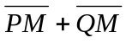最小,求
此最小值＝___(q)___。

國立大里高中 九十四學年度 第一學期第二次段考數學科試題答案卷 命題教師：簡文潔
班級： 二年______班 座號： ______ 姓名______________
- 多選題：１５分
１. | 2. | 3.

- 填充題：８５分
(a) | (b) | (c)
(d) | (e) | (f)
(g) | (h) | (i)
(j) | (k) | (l)
(m) | (n) | (o)
(p) | (q)

